Месячник «Неблагополучная семья»

В целях реализации Плана основных мероприятий, проводимых в рамках Десятилетия детства, на период до 2027 года, утвержденного распоряжением Правительства Российской Федерации от 23.01.2021 № 122-р, Закона Республики Мордовия от 30 марта 2005 года № 26-З «Об организации деятельности комиссий по делам несовершеннолетних и защите их прав в Республики Мордовия», планом работы Комиссии по делам несовершеннолетних и защите их прав Зубово-Полянского муниципального района от 21.12.2021 года № 27, с 15 июля по 15 августа 2022 года на территории Зубово-Полянского муниципального района будет проводиться месячник «Неблагополучная семья», совместно со всеми заинтересованными органами и учреждениями системы профилактики.
Данное мероприятие направлено на обследование жилищно-бытовых условий семей и детей, признанных находящимися в социально опасном положении и состоящих на профилактических учетах, для своевременного выявления фактов неисполнения родителями (законными представителями) родительских обязанностей по воспитанию, обучению и содержанию несовершеннолетних детей, случаев семейного насилия, дебоширства и жестокого обращения с детьми, на оказание правовой защиты детей, проживающих в социально неблагополучных семьях, нуждающихся в помощи государства.
Особое внимание необходимо уделять проведению рейдов, подомовым (подворным) обходам в жилом секторе по выявлению детей, оказавшихся в трудной жизненной ситуации, оказания им всех видов помощи, выявления и пресечения фактов вовлечения несовершеннолетних в совершение преступлений и антиобщественные действий, а также в целях информирования населения о мерах пожарной безопасности, действиях в случае чрезвычайной ситуации, аварии, пожаре.
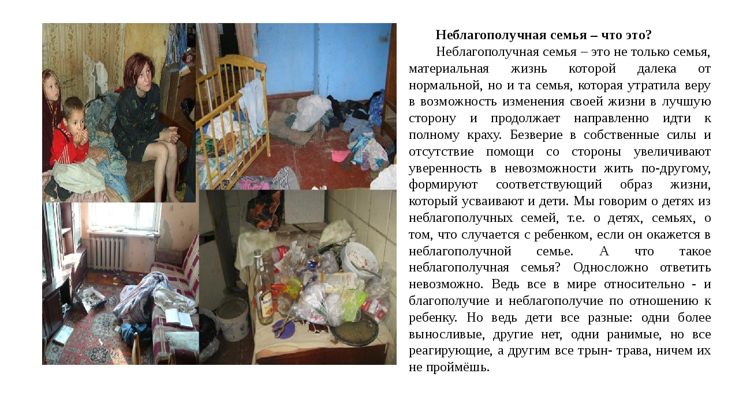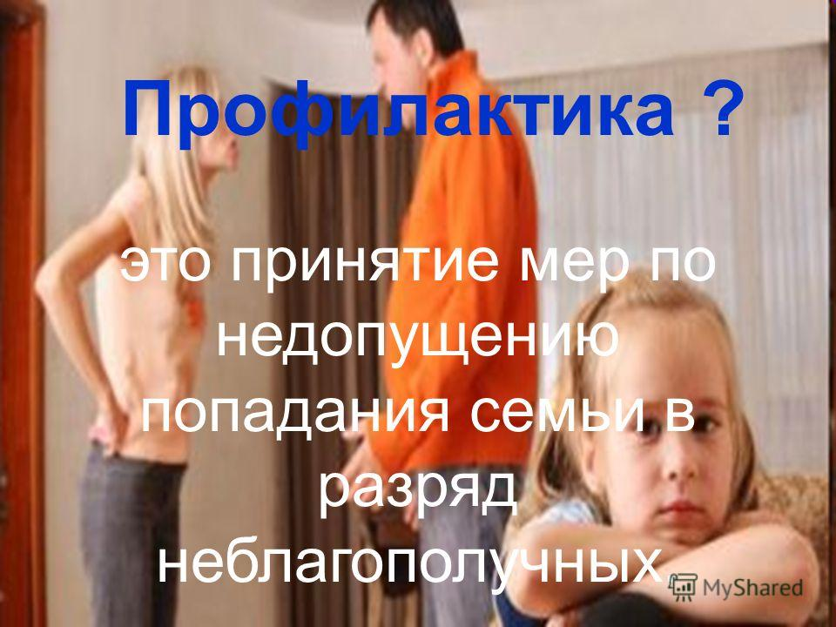

С.В. МАНЦЕРОВА,
заведующий отделом по делам
несовершеннолетних и защите их прав
администрации Зубово-Полянского муниципального
района Республики Мордовия

